平成26年度 沖縄県広域地震・津波避難訓練
モデル案

市町村名 ： | ○○○市
参加団体名： | □□□ホテル
作成日 ： | 2014年 月 日
提出先 ： | ○○○市 課 （担当者名： ）  連絡先：098 - - 、@
提出者 ： | □□□ホテル 課（担当者名： ）  連絡先： - - 、@連絡先：

避難行動計画（案）

＜避難行動計画の共通した記載事項＞
■ １．タイムスケジュール
■ ２．役割分担
■ ３．避難経路、誘導員の配置等
（ ハザードマップに図示）
■ ４．事前の準備事項（備品の確保、広報等）
■ ５．その他留意事項（訓練中の事故防止対策等）

○○市□□□ホテル 避難難行動計画（案）

１．タイムスケジュール
○津波避難訓練の実施時間 ： １０：３０～１１：３０
○津波避難訓練以外の訓練の実施 □有り 、□無し
例：訓練当日のスケジュール
時間 | ホテル避難誘導関係者の動き | 参加者（宿泊・観光客）
前日まで | ○ 避難訓練担当者集合（事務室）  ○ 避難経路を徒歩で事前確認 | ○ 非常持出品を用意
10:30  地震発生 | ○ 館内放送、担当者による館内及びビーチ内に避難呼びかけ（ハンドマイク） | ○ホテル内□階以上へ移動  ○ビーチ山側の□ゲートまで移動
10:33  津波警報  (大津波)発表 | ○ ホテル内部と上層階で参加者へ呼びかけ  ○ビーチ山側より、ハンドマイク等で避難を呼びかけ  ○ 要援護者等の支援（予約リストでの事前確認） | ○ホテル内□階以上に集合  ○ビーチから徒歩で高台の□ゲートへ移動開始
10:34～  避難行動 |  | ○ホテル内□階以上に集合  ○ビーチから徒歩で高台の□ゲートへ移動開始
避難収容 | ○ホテル上層階で参加者を点呼・無事確認  ○ビーチ山側の□ゲートで参加者を点呼・無事確認  ○ 避難完了時刻確認、市へ報告（訓練担当） | ○ 避難場所で集合
11：30頃 | ○ アンケートの回答・提出（連絡所へ）

２．役割分担
例：役割分担
役 割 | 氏 名 | 備 考
責任者 | ○○（副支配人） | ・避難状況の確認、避難完了報告  ・アンケート回答
宿泊客・観光者への広報 | ○○マネジャー | ・ハンドバイクを用意、事前に点検
避難者の引率・呼びかけ | ○○ビーチ救護所チーフ | ・移動経路を事前に確認
要援護者の支援 | ○○フロア担当 | ・上層階へ移動支援、昇降手段確認
３．避難経路、誘導員の配置等
例：□□ホテルの津波避難訓練の避難経路図（○○市ハザードマップに図示）
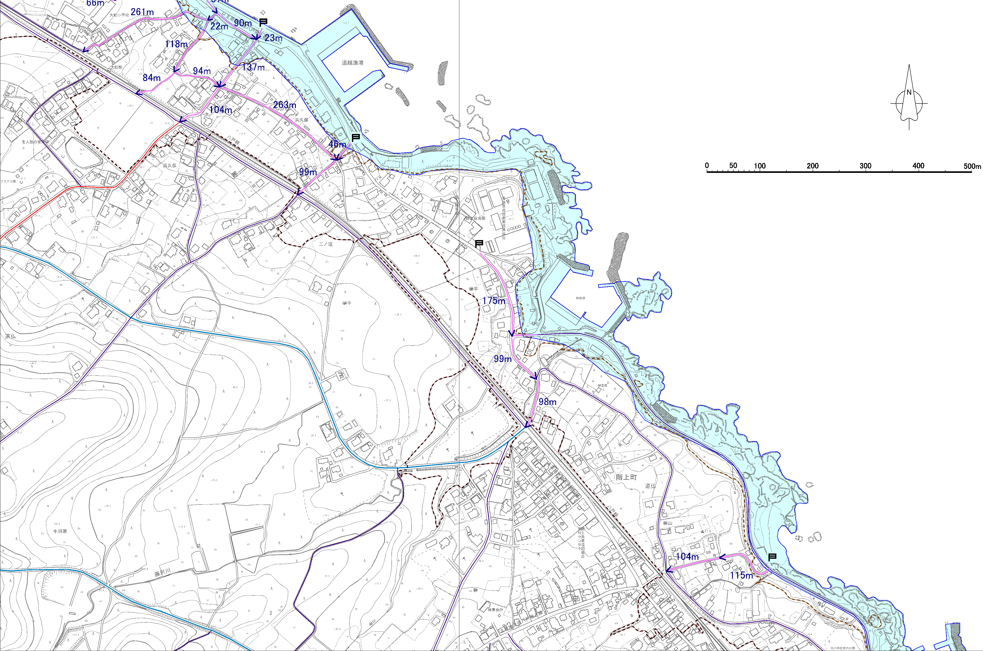
（避難開始場所）
□□ホテル
（避難場所）
□□公園
（避難経路）
ルートを示してください。
（途中の注意箇所）
※）道路横断などの注意事項を皆さんに伝えてください。
（津波による浸水範囲）
○○市津波ハザードマップ

５．事前の準備事項（備品の確保、広報等）

（１）備品等の確保
○避難の誘導時
・ハンドマイク ・避難誘導者用の腕章
・避難経路図（本計画の３の図や津波ハザードマップ等）
・携帯電話等の通信機器 等
○避難経路・避難場所
・屋外に避難する場合の避難経路や避難場所の安全確認（泥濘や広さ、雨天時の対応等）

（２）広報や連絡
○避難者への広報
・館内施設（連絡書類や放送）での訓練実施のお知らせ
・訓練の概要、津波避難場所、移動経路を訓練参加者等に周知（ミーティング等）等

６．その他の留意事項（訓練中の事故防止対策等）

（１）事前に確認すべき留意事項
・避難経路上での道路横断箇所の確認と関係機関連携による交通誘導員の配置有無
・上記の避難経路上での通行上の注意点の伝達準備（事前ミーティング等での伝達）等

（２）訓練時に確認すべき留意事項
・訓練中の事故発生時の状況把握の担当者（訓練誘導者）と中止判断者（訓練責任者）間の通信手段の確保 等

